**Министерство образования Республики Беларусь**

**БЕЛОРУССКИЙ ГОСУДАРСТВЕННЫЙ УНИВЕРСИТЕТ**

**Факультет прикладной математики и информатики**

Кафедра вычислительной математики

Касияник Алексей Леонидович

**ИТЕРАЦИОННЫЕ ПРОЦЕССЫ УСТАНОВЛЕНИЯ ДЛЯ ЖЕСТКИХ ЗАДАЧ**

Курсовая работа

студента 3 курса 5 группы

|  |  |
| --- | --- |
| “Допустить к защите“  **Руководитель работы**  *Бондарь Иван Васильевич*  ассистент кафедры выч. мат.  ________________  “___” ___________ 2013 г | **Руководитель**  *Бондарь Иван*  *Васильевич*  ассистент кафедры выч. мат. |

Минск 2013

АННОТАЦИЯ

Касияник А.Л. Итерационные процессы установления для жестких задач: Курсовая работа / Минск: БГУ, 2013.– 21 с.

В курсовой работе рассматривается применение итерационного процесса установления для решения жестких систем дифференциальных уравнений. На примере задачи HIRES проведен численный эксперимент. Реализован адаптивный выбор шага при решении жестких задач исследуемым методом.

АНАТАЦЫЯ

Касіянік А.Л. Ітэрацыйныя працэсы ўсталявання для жорсткіх задач: Курсавая праца / Мiнск: БДУ, 2013. – 21 с.

У курсавой працы разглядаецца выкарыстанне ітэрацыйнага працэсу ўсталявання пры рашэнні жорсткіх сістэм дыферэнцыяльных раўнанняў. На прыкладзе задачы HIRES праведзены лікавы эксперымент. Рэалізаваны адаптацыйны выбар кроку пры рашэнні жорсткіх задач даследуемым метадам.

ANNOTATION

Kasiyanik A.L. Decentralized stabilization of dynamic objects: Coursework / Minsk: BSU, 2013. – 21 p.

In the course work considers the application of the iterative steadying process for solving stiff systems of differential equations. There is numerical experiment for HIRES problem in this work. Implemented adaptive stepsize for solving stiff problems by investigated method.

# РЕФЕРАТ

Курсовая работа, 21 с., 6 рис., 8 источников.

***Ключевые слова:*** ПРИНЦИП УСТАНОВЛЕНИЯ, ЖЕСТКИЕ ЗАДАЧИ, МЕТОДЫ РУНГЕ-КУТТЫ, АДАПТИВНЫЙ ВЫБОР ШАГА, ПРАВИЛО РУНГЕ.

***Объект исследования:*** объектом исследования является методы решения жестких задач.

***Цель исследования:*** разработка вычислительного алгоритма для решения жестких дифференциальных задач на основе принципа установления. Реализация адаптивного выбора шага при решении жестких дифференциальных задач на основе принципа установления.

***Методы исследования:*** методы численного анализа.

***Результаты:*** изучен алгоритм решения жестких дифференциальных задач, в основе которого лежит принцип установления. Реализован адаптивный выбор шага при решении задач исследуемым методом.

***Область применения:*** решение задач математической физики.

СОДЕРЖАНИЕ

АННОТАЦИЯ 2

РЕФЕРАТ 3

ВВЕДЕНИЕ 5

1 Итерационный процесс установления 7

1.1 Линейный случай 7

1.2 Нелинейный случай 10

2 Адаптивный выбор шага 12

2.1 Постановка задачи выбора шага численного интегрирования 12

2.2 Правило Рунге 13

3 Численный эксперимент для нелинейной системы 15

ЗАКЛЮЧЕНИЕ 20

СПИСОК ИСПОЛЬЗУЕМЫХ ИСТОЧНИКОВ 21

# ВВЕДЕНИЕ

Жесткие задачи исследуются примерно со второй половины 20 века. Од­нако и сейчас сформулировать точное определение жесткости проблематично. Наиболее прагматическая точка зрения вместе с тем была и исторически наиболее ранней (Кертисс и Хиршфельдер, 1952 год): *жесткие уравнения — это уравнения, для которых определенные неявные методы дают лучший результат, обычно несравненно более хороший, чем явные методы*. При этом определенную роль играют собственные значения матрицы Якоби, но важны и такие параметры, как размерность системы, гладкость решения или интервал интегрирования.

Более полным является определение данное Ламбертом: *если численный ме­тод с ограниченной областью абсолютной устойчивости, примененный к систе­ме с произвольными начальными условиями вынужден использовать на неко­тором интервале интегрирования величину шага, которая чрезмерно мала по отношению к гладкости точного решения на этом интервале, тогда говорят что система является жесткой на этом интервале.*

Как известно, наиболее трудоёмким этапом численного интегрирования жёсткой системы (не)линейных обыкновенных дифференциальных уравнений (ОДУ) размерности n неявным методом является решение на каждом шаге системы (не)линейных уравнений, размерность которой пропорциональна n. Чаще всего трудности такого рода возникают при дискретизации нестационарных задач математической физики, приводящей к жёстким системам очень большой размерности. В такой ситуации использование методов ньютоновского типа практически невозможно, а традиционные методы типа простой итерации либо не сходятся, либо сходятся очень медленно.

Стоит затронуть еще один важный момент, не относящийся напрямую к проблеме жесткости. Это вопрос о контроле точности приближенного решения. При пошаговом интегрировании для этих целей обычно используется техника откатов: если вычисленная (по правилу Рунге, например) оценка погрешности недостаточно мала, полученное приближение отбрасывается и вычисления повторяются заново с уже меньшей длиной шага. Такой подход, во-первых, не экономичен, так как полностью игнорируется полученное на данном шаге приближенное решение, которое может быть достаточно близким к точному. Вместо того, чтобы уменьшать шаг и повторять такие же вычисления, можно попытаться каким-то образом уточнить уже имеющееся приближение. Во-вторых, несколько откатов подряд могут привести к недопустимо малым значениям шага.

Таким образом, возникает потребность в методах, которые бы: 1) были просты в реализации и 2) позволяли повышать точность приближенного решения без уменьшения шага.

Описанию подобного вычислительного алгоритма, основанного на идее установления, и посвящается данная работа.

# 1 Итерационный процесс установления

В настоящей главе приводятся основные сведения о вычислительном алгоритме, основанном на идее установления. Рассматриваются случаи применения как к линейной, так и нелинейной системы обыкновенных дифференциальных уравнений. Нелинейный случай является исследуемым в численном эксперименте в главе 3.

## 1.1 Линейный случай

Рассмотрим задачу Коши для неоднородной линейной системы обыкновенных дифференциальных уравнений (ОДУ):

$$y^{'}\left(t\right)=Jy\left(t\right)+f\left(t\right)$$

$$y\left(t_{0}\right)=y_{0},$$

$t∈\left[t_{0}, t_{0}+τ\right],$ (1.1)

$$y_{0}∈R^{n}, y:\left[t_{0}, t_{0}+τ\right]→R^{n},$$

$$J∈R^{n}×R^{n}, τ∈\left[0, +∞\right).$$

Для нахождения приближения к $y\left(t_{0}+τ\right), τ>0$ проинтегрируем её произвольным s-стадийным неявным методом типа Рунге-Кутты. Далее этот метод будем называть *базовым методом*. Базовый метод может быть представ­лен следующей таблицей Бутчера:

|  |  |  |  |
| --- | --- | --- | --- |
| $$c_{1}$$ | $$a_{11}$$ | $$⋯$$ | $$a_{1s}$$ |
| $$⋯$$ | $$⋯$$ | $$⋯$$ | $$⋯$$ |
| $$c_{s}$$ | $$a_{s1}$$ | $$⋯$$ | $$a_{ss}$$ |
|  | $$b_{1}$$ | $$⋯$$ | $$b_{s}$$ |

(1.2)

Здесь $A={(a_{ij})}_{i, j=1}^{s}$— так называемая матрица Бутчера базового метода. Тогда

$$y\left(t_{0}+τ\right)≈y_{1}=y_{0}+τ\sum_{i=1}^{s}{b_{i}k_{i}}, (1.3)$$

где ${\{k_{i}\}}_{i=1}^{s}$ находятся как решение следующей системы линейных алгебраических уравнений (СЛАУ):

$$k_{i}=J\left(y_{0}+τ\sum_{j=1}^{s}{a_{ij}k_{j}}\right)+ f\left(t_{0}+ c_{i}τ\right). (1.4)$$

Более удобной является матричная запись этой СЛАУ, которой и будем пользоваться в дальнейшем:

$$\left(τA⊗J-I\right)k+g=0,$$

$$g={\left(g_{1}, g_{2}, …,g_{s}\right)}^{T}, g_{i}= f\left(t_{0}+ c_{i}τ\right)+ Jy_{0}, i=1,…,s, (1.5)$$

$$k={(k_{1}, k_{2}, …,k_{s})}^{T}, { k}_{i}∈R^{n}.$$

Здесь $⊗$ обозначает кронекеровское произведение матриц, по определению которого получаем, что

$$G= \left(τA⊗J-I\right)$$

— блочная матрица вида

$$\left(\begin{matrix}-1+τa_{11}J & … & τa_{1s}J \\ … & … & … \\ τa_{s1}J & … & -1+τa_{ss}J\end{matrix}\right).$$

Рассмотрим вспомогательное уравнение

$$k^{'}=\left(τA⊗J-I\right)k+g=Gk+g=r\left(k\right), (1.6)$$

которое в дальнейшем будем называть *уравнением установления*.

Очевидно, что точное решение уравнения (1.5) $k^{*}$ будет являться стационарным решением (1.6) Для этого достаточно, чтобы спектр матрицы $G$ целиком содержался в левой комплексной полуплоскости. Поэтому, если проинтегрировать (1.6) каким-нибудь численным методом, то можно получить приближение к решению (1.5).

Для решения (1.6) будем использовать явный метод Рунге-Кутты, в дальнейшем называемый *вспомогательным методом*, задаваемый таблицей вида:

|  |  |  |  |  |
| --- | --- | --- | --- | --- |
| $$α_{21}$$ |  |  |  |  |
| $$α_{31}$$ | $$α_{32}$$ |  |  |  |
| $$⋯$$ | $$⋯$$ | $$⋯$$ |  |  |
| $$α_{σ1}$$ | $$a_{σ2}$$ | $$⋯$$ | $$α_{σσ-1}$$ |  |
| $$β_{1}$$ | $$β_{2}$$ | $$⋯$$ | $$β_{σ-1}$$ | $$β_{σ}$$ |

(1.7)

Пусть $ω$– величина шага по фиктивному времени. В результате получим семейство итерационных процессов вида:

$$k^{l+1}={Φ(k}^{l}),$$

$$Φ\left(k\right)=k+ω\sum_{p=1}^{σ}{β_{p}K_{p}\left(k\right),} (1.8)$$

$$K_{p}\left(k\right)=G\left(k + \sum_{q=1}^{p-1}{α_{pq}K_{q}\left(k\right)}\right)+g.$$

Выбор $ω, {\{α_{ij}\}}_{i,j=1}^{σ}, { \{β_{i}\}}_{i}^{σ}$ производится учитывая специфику интегрирования уравнения установления (1.6). Подробно выбор коэффициентов вспомогательного метода описан в [2].

## 1.2 Нелинейный случай

Рассуждения для нелинейного случая проходят во многом аналогично линейному случаю, поэтому остановимся только на различиях.

Рассмотрим систему нелинейных дифференциальных уравнений

$$y^{'}\left(t\right)=f\left(t, y(t)\right)$$

$$y\left(t_{0}\right)=y_{0},$$

$t∈\left[t_{0}, t_{0}+τ\right], τ>0,$ (1.7)

$$y_{0}∈R^{n}, y:\left[t_{0}, t_{0}+τ\right]→R^{n},$$

$$f∈R^{n}→R^{n}.$$

Для интегрирования воспользуемся методом (1.2), причем в отличие от линейного случая применение запишем в симметричном виде:

$$y\left(t_{0}+τ\right)≈y_{1}=y_{0}+τ\sum_{j=1}^{s}{b_{j}f(t_{0}+c_{j}τ, Y_{j})}, (1.8)$$

$$Y_{i}=y_{0}+τ\sum_{j=1}^{s}{a_{ij}f(t_{0}+c_{j}τ, Y_{j})},$$

что в векторной форме представимо как

$$Y=e⨂y_{0}+τ\left(A⨂I\right)F\left(t_{0}, Y\right), (1.9)$$

$$y_{1}=e⨂y_{0}+τ\left(b^{T}⨂I\right)F\left(t_{0}, Y\right).$$

Здесь $e=\left(1,…,1\right), e∈R^{s}, Y={\left(Y_{1},…,Y_{s}\right)}^{T}, F\left(t, Y\right)={(f\left(t+c_{1}τ, Y_{1}\right),…,f(t+c_{s}τ, Y_{s}))}^{T}.$ Для приближенного вычисления решения системы воспользуемся методом утсановления: введем фиктивную переменную $θ∈\left(0,\right.\left.+∞\right]$ и рассмотрим вспомогательное дифференциальное уравнение

$Y{\left(θ\right)}^{'}=\tilde{r}(Y\left(θ\right))$*.*

В развернутом виде уравнение установления для (1.7) имеет вид

$Y{\left(θ\right)}^{'}=τ\left(A⨂I\right)F\left(t_{0}, Y(θ)\right)-Y\left(θ\right)+e⨂y_{0}=\tilde{r}(Y\left(θ\right))$*.* (1.10)

Соответствующий ему процесс установления имеет вид аналогичный (1.8):

$$Y^{l+1}={Φ(Y}^{l}),$$

$$Φ\left(Y\right)=Y+ω\sum_{p=1}^{σ}{β_{p}K_{p}\left(Y\right),} (1.9)$$

$$K_{p}\left(Y\right)=\tilde{r}(t_{0}, Y+\sum_{q=1}^{p-1}{α_{pq}K_{q}\left(Y\right)}).$$

Полностью повторить конструирование вспомогательного метода как в случае линейной системы вообще говоря нельзя. Однако если задача позволяет, то можно провести линеаризацию и исследовать спектральные свойства уже для неё, полностью повторяя приведенные в [2] рассуждения о конструировании вспомогательных методов.

Параметр $ω$ полагаем таким, чтобы все собственные значения матрицы Якоби правой части уравнения (1.10) были по модулю меньше 1.

# 2 Адаптивный выбор шага

В главе 1 описывается метод решения системы дифференциальных уравнений, основанный на принципе установления и рассматриваются линейный и нелинейный случаи. Т.к. численный метод дает приемлемое приближение лишь в достаточно малой окрестности точки $t_{0}$, то рассмотрим один из алгоритмов выбора шага интегрирования для получения приближения к решению системы на большом отрезке $[t_{0}, t_{0}+H]$.

## 2.1 Постановка задачи выбора шага численного интегрирования

Традиционный подход к численному интегрированию ОДУ выглядит следующим образом. Отрезок интегрирования разбивается на N частей сеткой узлов

$$t_{0}<t_{1}<t_{2}…{<t}_{N}=t_{0}+H$$

и строится набор приближённых значений $y_{k}≈y(t_{k})$ по правилу

$$y_{k+1}=Φ\left(t_{k}, y_{k}, t_{k+1}\right), k=\overline{0, N-1} (2.1)$$

Точность приближенного решения, очевидно, зависит от «частоты» сетки, а именно от величины

$$\tilde{h}=\min_{k=1,…,N}\left(x_{k}-x_{k-1}\right). (2.2)$$

Обычно, перед вычислителем стоит задача нахождения приближенное решение с какой-то точностью. «Идеальный» критерий точности можно сформулировать, например, так:

$$\sum_{k=1}^{N}{\left|y_{k}-y(t_{k})\right|}<ε. (2.3)$$

Такая постановка задачи, к сожалению, в общем случае является чрезмерно сложной, и на практике вычислитель требует лишь, чтобы на каждом шаге главная часть погрешности не превышала заданной величины, которую обозначают *tol*:

$$\left|C_{k}h_{k+1}^{p+1}\right|≤tol, ∀k=\overline{0, N-1}, (2.4)$$

где $h_{k}=t_{k}-t_{k-1}$, $C_{k}-$ константа погрешности на $k$-ом шаге.

Выбор равномерной сетки разбиения имеет очевидные удобство при программной реализации, однако он крайне неэффективен. Шаг при таком разбиении следует выбирать по формуле

$$h={\left(\frac{tol}{C_{max}}\right)}^{\frac{1}{p+1}}, C_{max}=\max_{k}\left|C_{k}\right|. (2.5)$$

Понятно, что в случае, если главный член погрешности существенно изменяется на отрезке интегрирования, то такая сетка далеко не оптимальна. Очевидно, что лучше использовать величину шага, зависящую от константы погрешности $C_{k}$.

## 2.2 Правило Рунге

Одним из наиболее широко применяемых способов получения оценки величины $C_{k}$ на каждом шаге является *метод двойного пересчета*, или *метод Рунге*.

Рассмотрим первый шаг процесса численного интегрирования методом Ф порядка p. Выберем какую-то величину начального шага h и сделаем сначала один большой шаг длины 2h:

$${\tilde{y}}_{2}=Φ\left(t_{0}, y_{0}, t_{0}+2h\right), (2.6)$$

а также два шага длины h:

$$y_{1}=Φ\left(t_{0}, y_{0}, t_{0}+h\right), (2.7)$$

$$y_{2}=Φ\left(t_{0}+h, y_{1}, t_{0}+2h\right).$$

Наша цель – сравнить погрешности приближений ${\tilde{y}}_{2}$ и $y_{2}$. Оценка главной части погрешности для $y_{2}$ получаем по формуле:

$$err=:\frac{y_{2}-{\tilde{y}}_{2}}{2^{p}-1}=2C_{0}h^{p+1}+O\left(h\right), (2.8)$$

а, следовательно, приближенное значение константы погрешности

$$C_{0}=\frac{err}{2h^{p+1}}+O\left(h\right). (2.9)$$

После того, как вычислена оценка погрешности err, то возможны два варианта развития событий. Если $\left|err\right|>tol$, т.е. приближенное решение $y_{2}$ не является достаточно точным, то в таком случае $y_{2}$“отбрасывается” и вычисления повторяются с меньшим шагом $h_{new}$. Оценка константы погрешности нам известна (2.9), поэтому выбор величины нового шага упрощается:

$$\left|2C_{0}h_{new}^{p+1}\right|<tol, (2.10)$$

откуда получаем

$$h_{new}<δh,$$

$$δ={\left(\frac{tol}{\left|err\right|}\right)}^{\frac{1}{p+1}}. (2.11)$$

Если же $\left|err\right|<tol$, то мы принимаем приближение $y_{2}$ и продолжаем процесс численного интегрирования из точки $t_{0}+2h с новым значением шага h_{new}.$

Таким образом, алгоритм автоматического (адаптивного) выбора шага численного интегрирования имеет следующий вид.

$t←t_{0}, y←y_{0}, h←h_{0}, T←t_{0}+H.$

1. Если $t=T$, то завершаем алгоритм.
2. Вычисляем $y_{2}= Φ\left(t+h, Φ\left(t, y, t+h\right), t+h\right), y_{2}= Φ\left(t, y, t+2h\right).$
3. Находим оценку погрешности $err (2.8)$ и коэффициент $δ (2.11).$
4. Вычисляем $h_{new}←αδh$, где $α<1$- страховочный «множитель» (как правило от 0,7 до 0,9).
5. Если $δ<1$, то полагаем $h←h_{new}$ и возвращаемся к пункту 3.
6. Если же $δ≥1$, то принимаем шаг: запоминаем пару значений $\left(t+2h, y_{2}\right).$
7. Полагаем $t←t+2h, y←y_{2}, h←\min\left\{h_{new},\frac{T-t}{2}\right\}.$
8. Возвращаемся к пункту 2.

# 3 Численный эксперимент для нелинейной системы

Проведем численный эксперимент на примере задачи известной тестовой задачи *HIRES*. *HIRES* — эта химическая реакция с участием восьми реагентов, которая была предложена Шефером (1975) для объяснения «роста и дифференциации растительной ткани независимо от фотосинтеза при высоких уровнях светового облучения». Готтвальд (1977) предложил использовать ее в качестве тестового примера. Соответствующие уравнения имеют вид:

$$y_{1}^{'}=-1.71y_{1}+0.43y_{2}+8.32y_{3}+0.0007,$$

$$y_{2}^{'}=1.71y_{1}-8.75y_{2},$$

$$y_{3}^{'}=-10.03y_{3}+0.43y_{4}+0.035y_{5},$$

$$y_{4}^{'}=8.32y_{2}+1.71y_{3}-1.12y_{4},$$

$$y_{5}^{'}=-1.745y_{5}+0.43y_{6}+0.43y_{7},$$

$$y_{6}^{'}=-280y_{6}y_{8}+0.69y_{4}+1.71y_{5}-0.43y_{6}+0.69y_{7},$$

$$y_{7}^{'}=280y_{6}y_{8}-1.81y_{7},$$

$$y_{8}^{'}=-280y_{6}y_{8}+1.81y_{7}.$$

$$y_{1}\left(0\right)=1, y_{2}\left(0\right)=y_{3}\left(0\right)=…=y_{7}\left(0\right)=0, { y}_{8}\left(0\right)=0.0057.$$

А для выдачи были выбраны значения $t_{out}=321.8122 и 421.8122$.

Как было сказано ранее, на сходимость метода, основанного на принципе установления, сильно влияют спектральные свойства якобиана правой части (1.10). Интересно отследить вычислительные затраты на реализацию «больших» и «малых» шагов численного интегрирования. Эксперимент будем проводить следующим образом: возьмем три неявных метода *РадоIIА* различных порядков и поочередно применим их для решения жесткой нелинейной задачи *HIRES*.

В качестве базового метода использовали следующие неявные методы:

1. *1-стадийный метод РадоIIА 1го порядка точности*

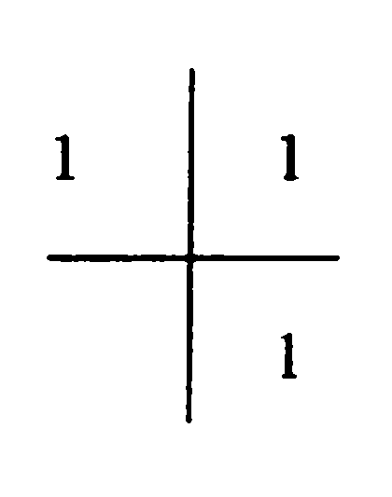

1. *2-стадийный метод РадоIIА 3го порядка точности*

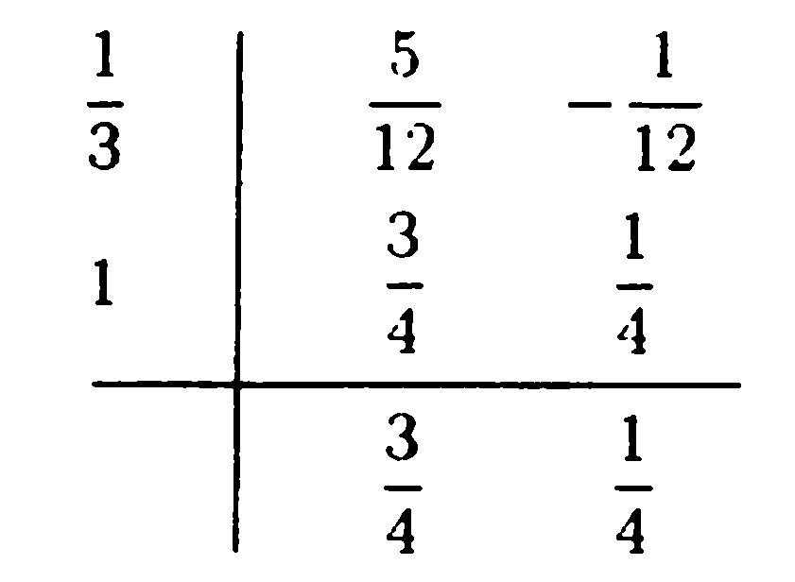

1. *3-стадийный метод РадоIIА 5го порядка точности*

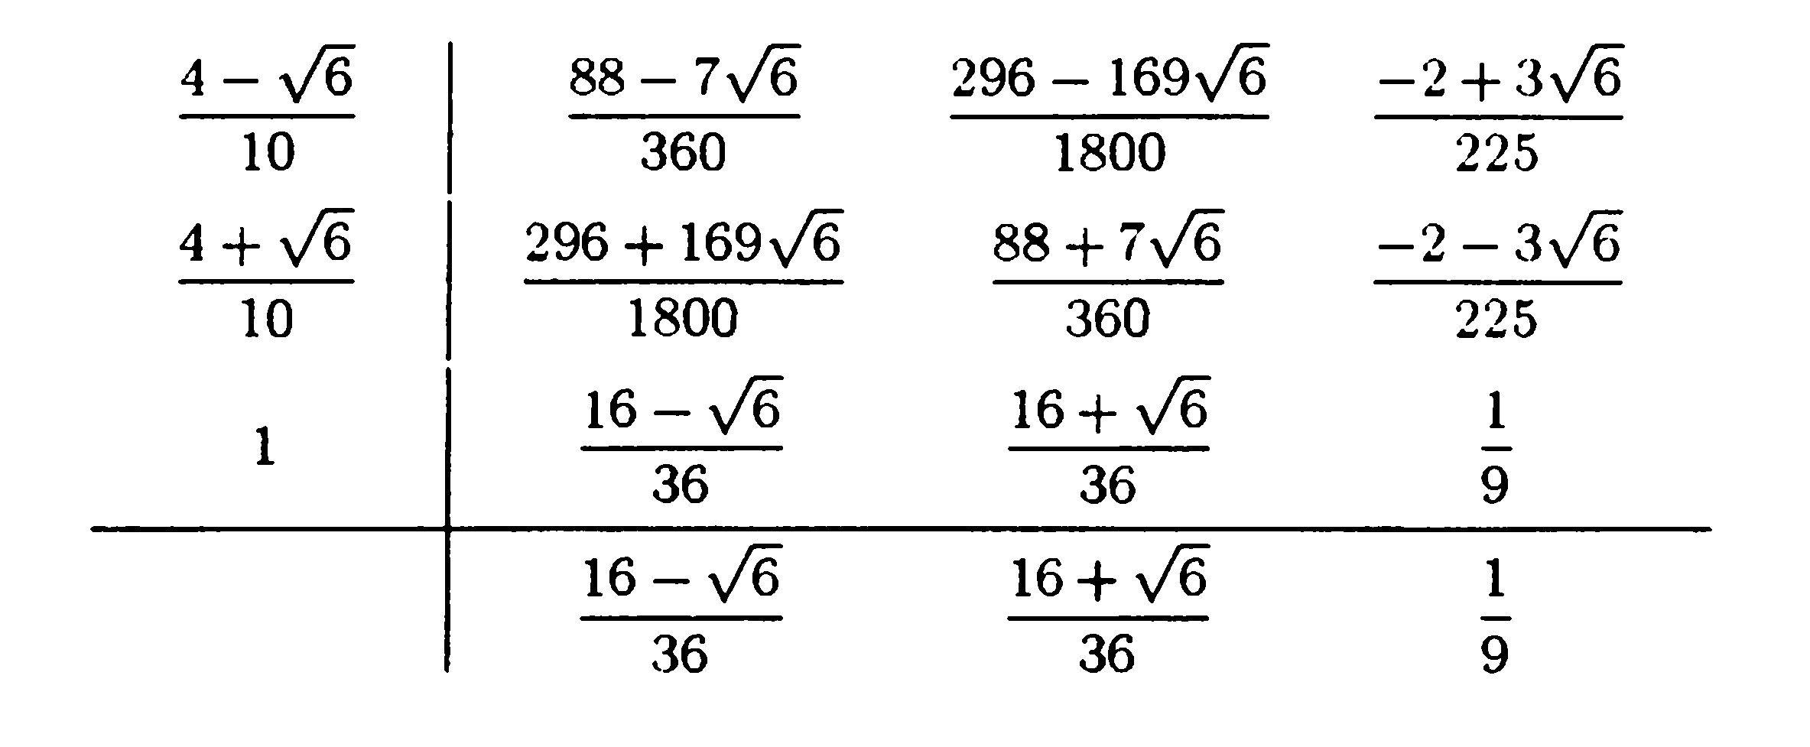

Для каждого эксперимента приведем общее количество итераций, произведенных методом с «большим» шагом $2h$ и «малым» $h$, а также, отдельно, количество итераций, произведенных лишь при вычислении на «принятых» шагах метода двойного пересчета. Количество стадий используемого явного вспомогательного метода $σ=20.$

Результаты численного эксперимента проиллюстрированы на следующих графиках:

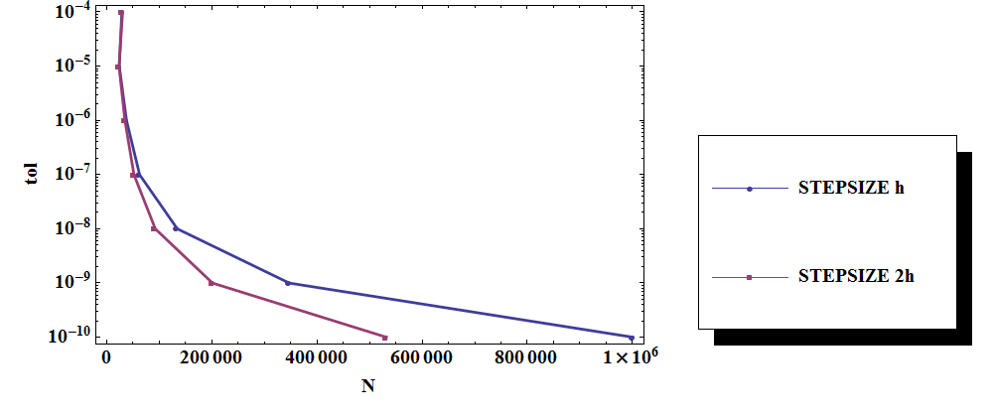Рис.1. Общее количество итераций при шагах h и 2h при применении РадоIIA 1-го порядка.

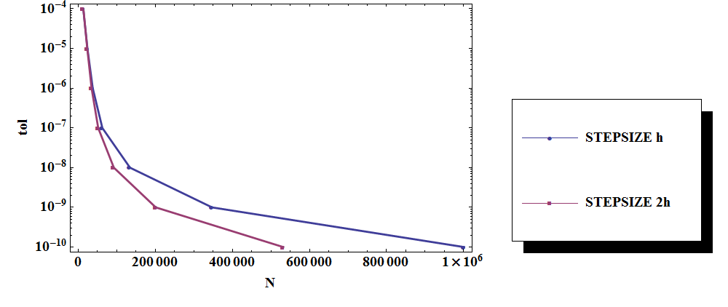

Рис.2. Количество итераций при «принятых» шагах h и 2h при применении РадоIIA 1-го порядка.

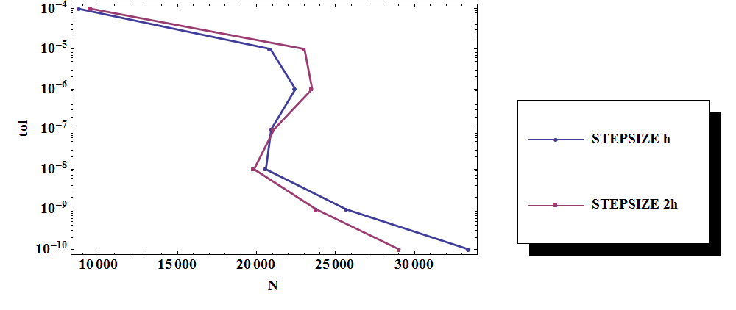Рис.3. Общее количество итераций при шагах h и 2h при применении РадоIIA 3-го порядка.

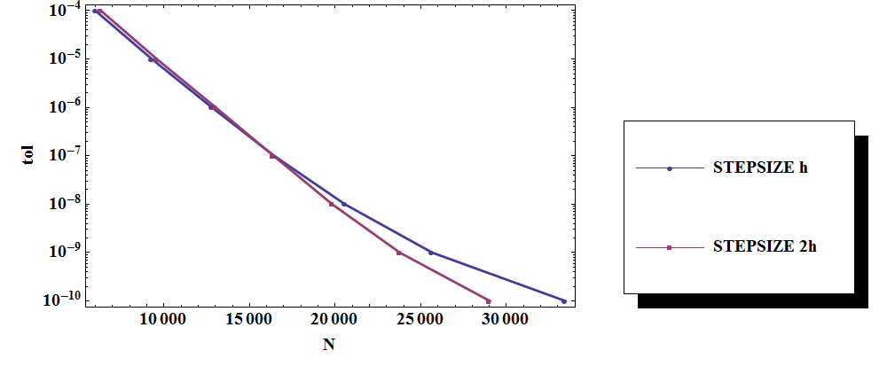

Рис.4. Количество итераций при «принятых» шагах h и 2h при применении РадоIIA 3-го порядка.

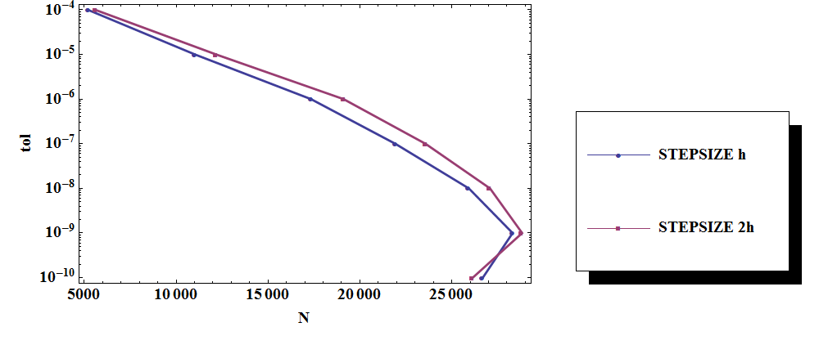Рис.5. Общее количество итераций при шагах h и 2h при применении РадоIIA 5-го порядка.

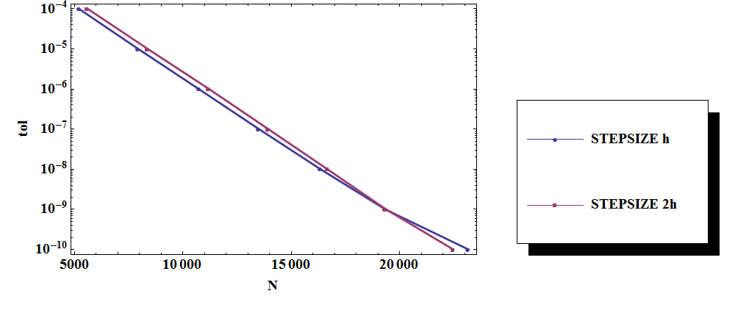

Рис.6. Количество итераций при «принятых» шагах h и 2h при применении РадоIIA 5-го порядка.

# ЗАКЛЮЧЕНИЕ

В данной курсовой работе приведены общие принципы методов установления для решения жестких задач. Рассмотрен метод адаптивного выбора шага при решении систем дифференциальных уравнений. Проведен вычислительный эксперимент для нелинейной системы.

Таким образом, на основании проведенного вычислительный эксперимент на тестовой задаче HIRES, можно заключить, что выбор шага численного интегрирования 2h даёт ощутимое уменьшение вычислительных затрат при использовании методов, основанных на процессе установления. Однако стоит заметить, что с повышением порядка базового метода, разница в трудоемкости нивелируется, что хорошо видно при использовании метода РадоIIА 5-го порядка точности в приведенном вычислительном эксперименте.

# СПИСОК ИСПОЛЬЗУЕМЫХ ИСТОЧНИКОВ

1. Бондарь И. В., Фалечик Б. В. Итерационные процессы установления для жестких задач. // Республиканский конкурс научных работ студентов высших учебных заведений Республики Беларусь
2. Фалейчик Б. В., Бондарь И. В. Реализация неявных методов для жестких задач методом установления. // Theoretical and Applied Aspects of Cybernetics. Proсeedings of the International Scientific Conference of Students and Young Scientists - Kyiv: Bukrek, 2011. C. 297-299.
3. Хайрер Э., Ваннер Г. Решение обыкновенных дифференциальных уравнений. Жесткие и дифференциально-алгебраические задачи. Пер. с англ. — М.: Мир, 1999.
4. Faleichik В. V. Explicit Implementation of Collocation Methods for Stiff Systems with Complex Spectrum // Journal of Numerical Analysis, Industrial and Applied Mathematics. Vol. 5
5. Фалейчик Б. В., Бондарь И. В. Реализация неявных методов Рунге-Кутты с использованием принципа установления. // Аналитические методы анализа и дифференциальных уравнений: Тез. докл. междунар. конф. 12-17 сент. 2011 г, Минск, Беларусь. С. 146-147
6. Фалейчик, Б. В. Вычислительные алгоритмы решения жестких задач на основе процессов установления / Б. В. Фалейчик // Труды института математики НАН Беларуси. - 2004. - Т. 12, № 1. - С. 45-48.
7. Бондарь И. В. Итерационные процессы установления для жестких линейных задач // Тр. 69-й ежегодной научной конференции студентов и аспирантов БГУ.
8. Фалейчик Б. В. Одношаговые методы численного решения задачи Коши : учеб.-метод. пособие / Б. В. Фалейчик. — Минск : БГУ, 2010.— 42 с.